Самостійні роботи з геометрії
за курс 11 класу

Зміст

Самостійна робота № 1 за темою «Координати у просторі» 3
Самостійна робота № 2 за темою «Вектори» 4
Самостійна робота № 3 за темою «Паралельне перенесення, симетрія відносно точки, прямої , площини» 6
Самостійна робота № 4 за темою «Рівняння сфери, прямої, площини» 8
Самостійна робота № 5 за темою «Многогранні кути» 9
Самостійна робота № 6 за темою «Призма» 11
Самостійна робота № 7 за темою «Піраміда» 12
Самостійна робота № 8 за темою „ Поверхня многогранників” (тестування) 13
Самостійна робота № 9 за темою „Циліндр. Конус. Площа поверхні.” 15
Самостійна робота № 10 за темою «Куля. Сфера.» 16
Самостійна робота № 11 за темою „Об’єм паралелепіпедів і призм” 17
Самостійна робота № 12 за темою „Знаходження об’ємів призми, циліндра, піраміди” 18
Самостійна робота № 13 за темою „Об’єм конуса, зрізаного конуса, тіл обертання”. 19
Самостійна робота № 14 за темою «Об’єм кулі та її частин» 20
Самостійна робота № 15 за темою « Комбінації геометричних тіл». 21
Самостійна робота № 16 за темою „ Повторення. Розв’язування трикутників” 22
Самостійна робота № 17 за темою „Чотирикутники. Коло” 24
Самостійна робота № 18 за темою « Повторення. Вектори у просторі» 25

Самостійна робота № 1 за темою «Координати у просторі»

І варіант
- Яка з точок належить координатній осі Ох?
А | Б | В | Г
(1; − 5; 0) | (5; 0; − 4) | (− 9; 0; 0) | (0; − 8; 0 )
- Яка з точок належить координатній площині хz?
А | Б | В | Г
(0; − 7; 0) | (3; 0; − 4) | (− 9; − 5; 1) | (0; 9; 0 )
- Знайдіть координати точок, які лежать на осі Оу і рівновіддалена від точок Р(4; − 1; 3) і Н( 1; 3; 0).
- У трикутнику з вершинами А(2; 1; 3), В(2; 1; 5), С(0; 1; 1) знайдіть довжину медіани АМ та координати точки перетину медіан.

Самостійна робота за темою «Координати у просторі»
ІІ варіант
- Яка з точок належить координатній осі Оу?
А | Б | В | Г
(2; 0; − 3) | (0; ; − 4; 0) | (− 9; 1; 0) | (−2; −1; 3 )
- Яка з точок належить координатній площині уz?
А | Б | В | Г
(0; 5; 1) | (2; 0; 0) | (− 5; 1; 3) | (0; 6; 0 )
- Знайдіть координати точок, які лежать на осі Ох і рівновіддалена від точок М(1; 3; 2) і К(−2; 1; 4).
- У триутнику з вершинами А(0; 3; − 1), В(− 1; 2; 0), С(2; 1; − 3) знайдіть довжину медіани ВК та координати точки перетину медіан.

Самостійна робота № 2 за темою «Вектори»

І варіант
- Знайдіть координати вектора , якщо А(3; 5; 0), В(−2; 7; 1).

А | Б | В | Г | Д
(1; −12; −1) | (−5; 12; 1) | (−5; −12; −1) | (1; 2; 1) | (−5; 2; 1)

- Знайдіть |3−2|, якщо (2; 1; 2), (4; 1; 2).

- При яких значеннях вектори (2; −3; 8) і (−7; −2; ) перпендикулярні?

- Знайдіть кут між векторами і , якщо (−2; −2; 2), (2; 2; 1).

- Дано: |$\vec{m}$|=2;|$\vec{n}$|=3,$∠$( $\vec{m}$,$\vec{n}$)=120º. Знайдіть cos $α$,де $α$-кут між векторами $\vec{m}$ і $\vec{m}$+$\vec{n}$.

ІІ варіант

- Знайдіть координати вектора , якщо А(1; −3; 5), В(5; −1; 3).
А | Б | В | Г | Д
(−4; −2; 2) | (−4; −4; −2) | (4; 2; −2) | (6; −4; 8) | (−5; 2; 1)

- Знайдіть |3-2|, якщо (2; 2; −1), (4; 2; −1).

- При яких значеннях вектори (−2; 8; −4) і (1; −4; ) колінеарні?

- Знайдіть кут між векторами і , якщо (0; 1; −1), (−1; 1; 0).

- Знайдіть довжину вектора $\vec{а}$-$\vec{b}$+$\vec{c}$,якщо |$\vec{a}$|=3, |$\vec{b}$|=4,|$\vec{c}$|= 5,$∠$($\vec{а}$,$\vec{b}$)=60°, $∠$($\vec{b}$,$\vec{с}$)=120°, $∠$($\vec{а}$,$\vec{с}$) = 90°.

Шкала оцінювання
№ 1 | № 2 | № 3 | № 4 | № 5
1 | 2 | 3 | 3 | 3

Самостійна робота за темою «Вектори»

ІІІ варіант
- Знайдіть координати вектора , якщо А(5, −3; 2), В(−2; 0; 1).

А | Б | В | Г | Д
(7; −3; 1) | (3; −3; 3) | (−7; 3; −1) | (1; 2; 1) | (−5; 2; 1)

- Знайдіть |2-3|, якщо (1; 4; −4), (1; 2; −2).

- При яких значеннях вектори (1; 2; −4) і (2; −5; ) перпендикулярні?

- Знайдіть кут між векторами і , якщо (0; −1; −1), (−1; 1; 0).

- Дано: |$\vec{a}$|=5; |$\vec{b}$|=4,$∠$($\vec{a}$,$\vec{b}$) = 120º.Знайдіть cos $α$,де $α$-кут між векторами $\vec{a}$+$\vec{b}$ і $\vec{b}$.

ІV варіант

- Знайдіть координати вектора , якщо А(2; 7; −3), В(−2; 0; 1).
А | Б | В | Г | Д
(1; −12; −1) | (−4; −7; 4) | (4; 7; −4) | (1; 2; 1) | (0; 7; −2)

- Знайдіть |2-3|, якщо (4; 4; −2), (2; 2; −1).

- Знайдіть кут між векторами і , якщо (−2; 0; −2), (1; 1; 0).

- При яких значеннях вектори (1; −4; −3) і (5; ) колінеарні?

- Знайдіть довжину вектора $\vec{а}$-$\vec{b}$-$\vec{c}$,якщо |$\vec{a}$|=2, |$\vec{b}$|=3,|$\vec{c}$|= 4,$∠$( $\vec{а}$,$\vec{b}$)=60°, $∠$( $\vec{b}$,$\vec{с}$)=90°,
$∠$($\vec{а}$, $\vec{с}$)=120°.

Шкала оцінювання
№ 1 | № 2 | № 3 | № 4 | № 5
1 | 2 | 3 | 3 | 3

Самостійна робота № 3 за темою «Паралельне перенесення, симетрія відносно точки, прямої , площини»
1 варіант

1. Записати координати точок, симетричних точкам А(− 2; 3; 6) , В(− 5; − 2; 0), С(5; 0; 0), К(0; − 6; 1) відносно:
а) початку координат;
б) площини уz

2. Паралельне перенесення, задається формулами х'=х − 4; у' = у + 1; z' = z −2. В які точки при цьому паралельному перенесенні переходять точки А(7; 3; − 6) ; В(−1; 5; 0) ; С (0; −1; 3)?

3. При паралельному перенесенні точка С(9; 4; −5) переходить в точку С (10; 1; 0). Записати рівняння образу прямої РТ при цьому паралельному перенесенні , якщо Р(4; 3; − 1) і Т(− 2; 0; 6).

4. Записати рівняння образу кола (х – 4)² + у² + (z + 1)² = 3 при симетрії відносно осі абсцис.

2 варіант

1. Записати координати точок, симетричних точкам А(5; − 1; 9) , В(− 3; 22; − 7), С(− 4; 0; − 8), К(2; 4; − 1) відносно :
а) початку координат;
б) площини ху

2. Паралельне перенесення, задається формулами х' = х + 3; у' = у −1; z ' = z − 6. В які точки при цьому паралельному перенесенні переходять точки А(7; 3; − 6); В(− 1; 5; 0) ; С (0; −1; 3)?

3. При паралельному перенесенні точка С(− 4; − 5; 5) переходить в точку С (0; − 6; 0). Записати рівняння образу прямої FD при цьому паралельному перенесенні , якщо F(4; 3; −1) і D(− 2; 0; 6).

4. Записати рівняння образу кола (х + 5)² + у² + (z – 2)² = 8 при симетрії відносно осі аплікат.

3 варіант

1. Записати координати точок, симетричних точкам А(1; − 2; − 6) , В(0; − 5; 4), С(− 7;0;1), К(0; 0; −3) відносно:
а) початку координат;
б) площини хz

2. Паралельне перенесення, задається формулами х' = х+1; у' = у−5; z' = z +42. В які точки при цьому паралельному перенесенні переходять точки А(7; 3; − 6) ;В(− 1; 5; 0) ; С (0; −1; 3)?

3. При паралельному перенесенні точка С(7 ; − 3; 5) переходить в точку С (4; − 1; 0). Записати рівняння образу прямої МН при цьому паралельному перенесенні , якщо Н(6; − 3; 1) і М(2; 0; −6).

4. Записати рівняння образу кола (х +8)² +( у −1)² + z² =5 при симетрії відносно осі абсцис.

4 варіант

1. Записати координати точок, симетричних точкам А(4; −9; 0) , В(− 3; 16; −7), С(0 ; 0;− 3), К(2; 1; −5) відносно:
а) початку координат;
б) площини ху

2. Паралельне перенесення, задається формулами х' = х − 3; у' = у − 1; z' = z +4. В які точки при цьому паралельному перенесенні переходять точки А(− 4; − 3; 1); В(− 1; 2; 0) ; С (4; 0; − 3)?

3. При паралельному перенесенні точка С(− 3; − 3; 2) переходить в точку С (0;− 6; 1). Записати рівняння образу прямої RS при цьому паралельному перенесенні , якщо R(1; 5; − 2) і S(− 2; 0; 4).

4. Записати рівняння образу кола х ² + (у – 7)² + ( z+ 2)² = 11 при симетрії відносно осі аплікат.

Самостійна робота № 4 за темою «Рівняння сфери, прямої, площини»
І варіант
- Дано рівняння кола (х – 3)² + (у + 6)² = 9. Укажіть координати центра кола.

А | Б | В | Г | Д
( – 3; 6) | ( 3; – 6) | ( – 3; – 6) | ( 3; 6) | ( – 6; 3)

- Яка з точок належить прямій $\frac{х−3}{−2}=\frac{у+1}{5}=\frac{z+5}{3}$?
А | Б | В | Г | Д
(0; –1; 5) | (3; 1; 5) | (2; 4; –5) | (3; –1; –5) | (2; –4; –1)

- Записати рівняння сфери з діаметром АВ, якщо А(–5; 1; 0) і В(2; –3; –2).
- Записати рівняння прямої, яка проходить через центри двох кіл х² – 6х +у² + z² –2z – 3 = 0 і
х² + 8х + у² – 2у + z² +10z – 1 = 0.
- Від точки А (0; 0; 1) відкладено вектор $\overline{\text{АВ}}$=2$\overline{b}$. Записати рівняння площини, яка перпендикулярна до прямої АВ і проходить через середину відрізка АВ, якщо
$\overline{b}$(2; –2; 1).

Самостійна робота за темою «Рівняння сфери, прямої, площини»
ІІ варіант

- Дано рівняння кола (х + 2)² + (у – 4)² = 25. Укажіть координати центра кола.
А | Б | В | Г | Д
( – 4; 2) | ( – 2; – 4) | ( – 2; 4) | ( 2; 4) | ( 2; – 4)

- Яка з точок належить прямій $\frac{х+4}{−2}=\frac{у+2}{3}=\frac{z}{−1}$?
А | Б | В | Г | Д
(0; –1; 5) | (–2; 3; –1) | (2; 4; –5) | (3; –1; –5) | ( –4; –2; 0)

- Записати рівняння сфери з діаметром КР, якщо К(–6; – 1; 1) і В(2; –3; 0).

- Записати рівняння прямої, яка проходить через центри двох кіл х² +у²– 8у + z² – 4z – 5 = 0 і х² + 2х + у² – 10у + z² +6z +1 = 0.

- Від точки В (0; 1; 0) відкладено вектор $\overline{\text{ВМ}}$=3$\overline{а}$. Записати рівняння площини, яка перпендикулярна до прямої ВМ і проходить через середину відрізка ВМ, якщо $\overline{а}$(–2; 1; 2).

Самостійна робота № 5 за темою «Многогранні кути»
І варіант
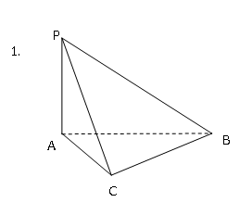
Дано: АР⊥(АВС), ΔАВС – рівнобедрений АВ = АС.
Побудувати лінійний кут двогранного кута при ребрі ВС
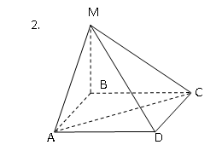
Дано: АВСD – ромб, ВМ⊥(АВС). Побудувати лінійний кут двогранного кута при:
А) ребрі АD;
Б) ребрі АС

Дано: ΔАВС – прямокутний, ( ∠ С =90°),НО ⊥(АВС)
Побудувати лінійний кут двогранного кута при:
А) ребрі АВ;
Б) ребрі АС

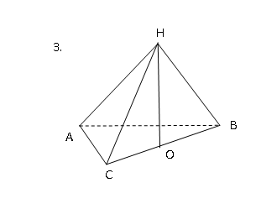
Дано: ΔАВС – прямокутний,
( ∠ С = 90°),НО ⊥(АВС)
Побудувати лінійний кут двогранного кута при:
А) ребрі АВ;
Б) ребрі АС

4. У тригранного кута плоскі кути дорівнюють 60°,60° і 90°. Знайдіть двогранний кут, що лежить проти більшого плоского кута.

5. АВСD – прямокутник,ВD = 8см, О – точка перетину діагоналей прямокутника, пряма РО перпендикулярна до площини АВС, РО = 6 см, двогранний кут з ребром DС дорівнює 60°. Знайти площу прямокутника.

Самостійна робота за темою «Многогранні кути»
ІІ варіант

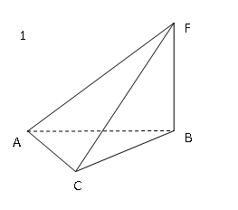
Дано: FВ⊥(АВС), ΔАВС – правильний
Побудувати лінійний кут двогранного кута при ребрі АС
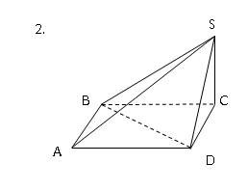
Дано: АВСD – прямокутник, СS⊥(АВС)
Побудувати лінійний кут двогранного кута при:
А) ребрі АD;
Б) ребрі ВD

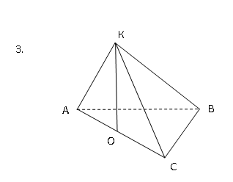
Дано: ΔАВС – прямокутний, ( ∠ С =90°), КО ⊥(АВС)
Побудувати лінійний кут двогранного кута при:
А) ребрі АВ;
Б) ребрі ВС

4. У тригранного кута плоскі кути дорівнюють 60°, 60° і 45°. Знайдіть двогранний кут, що лежить проти меншого плоского кута.

5. АВСD – прямокутник з площею 48 см², DС = 4 см, О – точка перетину діагоналей прямокутника. Пряма РО перпендикулярна до площини АВС, РО = 6 см. Знайти величину двогранного кута з ребром DС.

Самостійна робота № 6 за темою «Призма»

І варіант

- У правильній трикутній призмі радіус вписаного в основу кола дорівнює $\sqrt{3}$ см. Обчислити діагональ бічної грані призми, якщо її висота дорівнює 8 см.

- Діагональ прямокутного паралелепіпеда дорівнює $l$ і утворює з площиною основи кут $α$. Знайдіть площу діагонального перерізу паралелепіпеда.

- Основа прямої призми - рівнобедрений трикутник з бічною стороною 8 см і кутом 120° при вершині. Кут між діагоналями рівних бічних граней, які проведено з однієї вершини верхньої основи, дорівнює 90°. Обчисліть висоту призми.

Самостійна робота за темою «Призма»

ІІ варіант

- У правильній трикутній призмі радіус описаного навколо основи кола дорівнює 3$\sqrt{3}$ см. Обчислити діагональ бічної грані призми, якщо її висота дорівнює 12 см.

- Діагональ прямокутного паралелепіпеда дорівнює утворює з площиною основи кут $α$. Знайдіть площу діагонального перерізу паралелепіпеда якщо його висота дорівнює $h$.

- Основа прямої призми - рівнобедрений прямокутний трикутник, катет якого дорівнює 2$\sqrt{2}$ см. Кут між діагоналями рівних бічних граней, які проведені з однієї вершини верхньої основи, дорівнює 60°. Обчисліть висоту призми.

Самостійна робота № 7 за темою «Піраміда» |  | Самостійна робота за темою «Піраміда»
І варіант |  | ІІ варіант
- Основою піраміди SABC є трикутник АВС, АВ $=6\sqrt{2}$см, ∠С=135°. Усі бічні ребра нахилені до основи під кутом 30°. Знайти висоту піраміди. |  | - Основою піраміди є рівнобічна трапеція, бічна сторона якої дорівнює 6 см, а тупий кут − 120°. Менша основа трапеції дорівнює її бічній стороні. Усі ребра піраміди утворюють з площиною основи рівні кути. Знайдіть ці кути, якщо висота піраміди дорівнює $2\sqrt{2}$ см.
- Основою піраміди є прямокутна трапеція, менша бічна сторона якої дорівнює 10 см. Гострий кут трапеції дорівнює 30°. Знайти площу повної поверхні піраміди, якщо всі двогранні кути при її основі дорівнюють по 45°. |  | 2.Основою піраміди є рівнобедрений трикутник з кутом α при вершині і бічною стороною b. Усі двогранні кути при основі піраміди дорівнюють β. Знайти площу повної поверхні піраміди.
- Основою піраміди є квадрат зі стороною а. Одне з бічних ребер піраміди перпендикулярне до площини основи і утворює з середнім за довжиною бічним ребром кут β. Знайдіть площу бічної поверхні піраміди. |  | 3.Основою піраміди є рівнобедрений трикутник з основою 18 см і бічною стороною 15 см. Дві бічні грані, що містять рівні сторони основи, перпендикулярні до площини основи, а їх спільне бічне ребро дорівнює 5 см. Знайти площу бічної поверхні піраміди.
- Основою піраміди є правильний трикутник зі стороною 8 см. Одна бічна грань піраміди перпендикулярна до площини основи, а дві інші утворюють з нею кут 30°. Знайдіть площу повної поверхні піраміди. |  | 4.Основою піраміди МАВСD є прямокутник АВСD, у якому АВ = 8 см, ВС = 15 см. Грань МАВ перпендикулярна до площини основи, а грані МАD і МВС утворюють з площиною основи кут 60°. Знайти площу бічної поверхні піраміди.
- У правильній зрізаній чотирикутній піраміді діагоналі основ дорівнюють 10 см і 6 см, а бічна грань утворює з площиною основи кут 60°. Знайти висоту зрізаної піраміди. |  | 5.Бічне ребро правильної зрізаної чотирикутної піраміди дорівнює 4 см, а сторона більшої основи − 6 см. Знайти площу діагонального перерізу зрізаної піраміди, якщо її висота дорівнює 2 см.
- Основою піраміди є прямокутник. Одне з бічних ребер піраміди перпендикулярне до площини основи, а найбільше бічне ребро дорівнює а і утворює зі сторонами основи , які перетинає, кути α і β. Знайдіть площу бічної поверхні піраміди.

Самостійна робота № 8 за темою „ Поверхня многогранників” (тестування)

І варіант

1. Знайти площу бічної поверхні правильної чотирикутної піраміди, сторона основи і апофема якої дорівнюють 8 :
А) 256; Б) 128; В) 64; Г)32 Д) інша відповідь
2. Якщо виміри прямокутного паралелепіпеда дорівнюють 8 см, 9 см і 12 см, то його діагональ дорівнює:
А) 12 см; Б) 17 см; В) 20 см; Г) 29 см. Д) інша відповідь
3. Якщо ребро куба дорівнює 3 см, то його площа поверхні дорівнює:
А) 9 см²; Б) 36 см²; В) 54 см²; Г) 27 см² Д) інша відповідь
4. Якщо сторона основи правильної трикутної піраміди дорівнює 3 см, а апофема 1 см, то бічна поверхня піраміди дорівнює:
А) 1 см²; Б) 3см²; В) 1,5 см²; Г) 4,5 см² Д) інша відповідь
5. Основою призми є ромб з діагоналями 6см і 8см. Знайти площу бічної поверхні призми, якщо бічне ребро дорівнює 7см:
А) 280см² Б) 35 см² В) 140 см² Г) 70 см² Д) інша відповідь
6. Сторона основи правильної чотирикутної піраміди $а$, апофема $h$. Знайти площу повної поверхні призми:
А) $а$ ($а$+$h$) Б) $а$ ($а$+2$h$) В) $а$²$h$ Г) $а$ ($а$+4$h$) Д) інша відповідь
7. Апофема грані правильної трикутної піраміди дорівнює 8 см, а радіус кола, описаного навколо її основи, дорівнює 2$\sqrt{3}$ см. Обчислити бічну поверхню піраміди:
А) 36 см² Б) 48$\sqrt{3}$ см² В) 144 см² Г) 288 см² Д) 72 см²
8. Сторону основи і висоту правильної чотирикутної піраміди збільшили у 2 рази. При цьому площа бічної поверхні піраміди збільшиться у:
А) $\sqrt{2}$ рази; Б) 2 рази; В) 4 рази; Г) 10 разів Д) інша відповідь
9. Якщо периметр основи правильної чотирикутної піраміди дорівнює 4 см, а апофема – 1 см, то двогранний кут при основі піраміди дорівнює:
А) 30º; Б) 60º; В) arctg 2; Г) arctg ½. Д) інша відповідь
10. Якщо ребро правильного тетраедра дорівнює 2 см, то його повна поверхня дорівнює:
А) $\sqrt{3}$см²; Б) 2$\sqrt{3}$см²; В) 4 см²; Г) 4$\sqrt{3}$ см² Д) інша відповідь
11. Якщо в основі піраміди лежить ромб із гострим кутом α і стороною $а$ та всі бічні грані піраміди нахилені до основи під кутом β, то бічна поверхня піраміди дорівнює:
а) 2$а$²cos²(α/2) / cosβ; б) $а$²sinα cosβ;
в) $а$²sin (α/2) / cosβ; г) $а$² sinα / cosβ.
Д) інша відповідь

Тестування за темою „Поверхня многогранників”.

ІІ варіант

1. Знайти площу бічної поверхні правильної трикутної піраміди, сторона основи якої дорівнюють $m$, апофема $h$ :
А) $\frac{3\text{mh}}{2}$; Б) $\frac{\text{mh}}{2}$; В) $\frac{\text{mh}}{6}$ ; Г) $\text{mh}$ Д) інша відповідь
2. Площа основи правильної чотирикутної піраміди $S$, її бічне ребро $h$. Знайти площу бічної поверхні призми:
А)2$S$$h$ Б) 4$S$$h$ В) 4$\sqrt{S}$$h$ Г)2$\sqrt{S}$$h$ Д) інша відповідь
3. Якщо поверхня куба дорівнює 24 см², то його ребро дорівнює:
А) 2 см; Б) 3 см; В) 4 см; Г) 6 см Д) інша відповідь
4. Якщо виміри прямокутного паралелепіпеда дорівнюють 12 см, 16см і 21 см, то його діагональ дорівнює:
А) 23 см; Б) 25 см; В) 27 см; Г) 29 см Д) інша відповідь
5. Основою прямої призми є прямокутний трикутник з катетами 3см і 4см. Знайти площу бічної поверхні призми, якщо бічне ребро дорівнює 20см:
А) 120см² Б) 480 см² В) 240 см² Г) 960 см² Д) інша відповідь
6. Радіус кола, вписаного в основу правильної трикутної призми, дорівнює 2 $\sqrt{3}$ см. Бічне ребро цієї призми дорівнює 10 см. Обчислити бічну поверхню призми:
А)240 см² Б) 60$\sqrt{3}$ см² В) 180см² Г)360 см² Д) 120 см²
7. Якщо периметр основи правильної чотирикутної піраміди дорівнює 4см, а апофема – 1 см, то площа бічної поверхні піраміди дорівнює:
А) 1 см²; Б) 2 см²; В) 0,5 см²; Г) 4 см² Д) інша відповідь
8. Сторону основи і висоту правильної трикутної піраміди зменшили у 2 рази. При цьому площа повної поверхні піраміди зменшилась в:
а) $\sqrt{2}$разів; б) 2 рази; в) 4 рази; г) 8 разів Д) інша відповідь
9. Якщо діагональ куба дорівнює d, то його повна поверхня дорівнює:
А) d²; Б) 2d²; В) 3d²; Г) $\sqrt{3}$ d² Д) інша відповідь
10. Якщо сторона основи правильної трикутної піраміди дорівнює 3 см, а апофема – 1 см, то двогранний кут при основі піраміди дорівнює:
А) 30º; Б) 60º; В) arctg 2; Г) arctg½ Д) інша відповідь
11. Якщо в основі піраміди лежить ромб із гострим кутом α , висота бічної грані $l$ та всі бічні грані піраміди нахилені до основи під кутом β, то бічна поверхня піраміди дорівнює:
А)$4l^{2}\text{cos}β\text{/sin}α$; Б); $4l^{2}\text{cos}β\text{sin}α$
В) $4l^{2}\text{cos}α\text{/sin}β$; Г) $8l^{2}\text{cos}β\text{sin}α$ Д) інша відповідь

Самостійна робота № 9 за темою „Циліндр. Конус. Площа поверхні.”
І варіант
1. В основі конуса проведено хорду СD на відстані 9 см від центра О основи. SO – висота конуса, SО=$3\sqrt{3}$см. Знайти відстань від точки О до площини СSD.
2. У нижній основі циліндра проведено хорду, яку видно із центра цієї основи під кутом α. Відрізок, що сполучає центр верхньої основи з одним із кінців проведеної хорди, утворює з площиною основи кут β. Знайдіть площу бічної поверхні циліндра, якщо відстань від центра нижньої основи до проведеної хорди дорівнює а.
3. Через дві твірні конуса, кут між якими дорівнює φ, проведено переріз. Знайдіть площу цього перерізу, якщо висота конуса дорівнює h і утворює з його твірною кут α.
- Рівнобічна трапеція з основами 10 см і 16 см та висотою 4 см обертається навколо меншої основи. Знайти площу поверхні тіла обертання.

ІІ варіант
1.В основі конуса проведено хорду АВ на відстані 3 см від центра О основи. МO – висота конуса, МО=$6\sqrt{2}$см. Знайти відстань від точки О до площини АМВ.
2.У нижній основі циліндра проведено хорду, яку видно з центра цієї основи під кутом β. Відрізок, що сполучає центр верхньої основи із серединою цієї хорди, дорівнює l і утворює з площиною основи кут α. Знайдіть площу бічної поверхні циліндра.
3. Через дві твірні конуса, кут між якими дорівнює α, проведено переріз. Знайдіть площу цього перерізу, якщо радіус основи конуса дорівнює R, а твірна утворює з площиною основи кут φ.
4. Рівнобічна трапеція з основами 8 см і 16 см та висотою 3 см обертається навколо більшої основи. Знайти площу поверхні тіла обертання.

Самостійна робота № 10 за темою «Куля. Сфера.»

І варіант
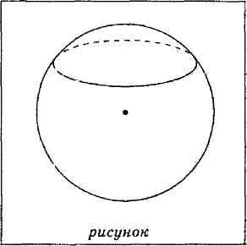
- Визначте, на якій відстані від центра кулі потрібно провести площину, щоб радіус кулі був у 2 разів більшим від радіуса перерізу, який дорівнює 6 см.

- У кулі на відстані 12 см від її центра проведено переріз, площа якого дорівнює 64π см". Знайдіть радіус кулі.

- Переріз кулі площиною, яка віддалена від її центра на 15 см, має площу 64π см². Знайдіть площу великого круга кулі.

ІІ варіант

- Визначте, на якій відстані від центра сфери потрібно провести площину, щоб радіус перерізу був у 2 рази меншим від радіуса сфери, який дорівнює 12$\sqrt{3}$ см.

- Через кінець радіуса кулі проведено переріз, який утворює з цим радіусом кут 30°. Знайдіть радіус кулі, якщо площа перерізу дорівнює 36π см'.

- Довжина лінії перетину сфери і площини, яка віддалена від її центра на 12 см, дорівнює 10π см. Знайдіть площу великого круга сфери.

Самостійна робота № 11 за темою „Об’єм паралелепіпедів і призм”
І варіант
1. В основі прямої призми лежить рівнобедрений трикутник з кутом $α$ при вершині. Діагональ грані, що містить бічну сторону трикутника, дорівнює d і утворює з площиною основи кут $β$. Знайти об'єм призми.
2. В основі похилого паралелепіпеда лежить ромб зі стороною $а$ і гострим кутом$α$ . Бічне ребро, що виходить з вершини гострого кута ромба, дорівнює b і утворює зі сторонами ромба, які перетинає, рівні гострі кути $β$. Знайти об'єм паралелепіпеда.
ІІ варіант
1. В основі прямої призми лежить рівнобедрений трикутник з бічною стороною b і кутом при вершині $β$ . Діагональ грані, що містить бічну сторону трикутника, утворює з площиною основи кут $ϕ$. Знайти об'єм призми.
2. В основі похилого паралелепіпеда лежить квадрат зі стороною$а$ . Одне з бічних ребер паралелепіпеда дорівнює b і утворює зі сторонами основи, які перетинає, рівні кути $β$. Знайти об'єм паралелепіпеда.

Самостійна робота № 12 за темою „Знаходження об’ємів призми, циліндра, піраміди”
І варіант
●1. Через середину осі циліндра проведено пряму, яка перетинає площину нижньої основи на відстані 12 см від центра цієї основи. Твірну ця пряма перетинає на відстані 2 см від площини нижньої основи. Знайти об’єм циліндра, якщо радіус основи дорівнює 8 см.
●2. Основа прямої призми – ромб з більшою діагоналлю$d$ і гострим кутом $α$. Через меншу діагональ нижньої основи і вершину гострого кута верхньої основи проведено переріз, який утворює з площиною кут $γ$. Знайти об’єм призми.
●3. Основою піраміди MABC є прямокутний трикутник АВС, $∠$С=90˚, $∠$А=60˚, АС=4$\sqrt{3}$ см. Бічна грань ВМС перпендикулярна до площини основи, а дві інші нахилені до неї під кутом 30˚. Знайти об’єм піраміди.

ІІ варіант
●1. Через середину твірної циліндра проведено пряму, яка перетинає площину нижньої основи на відстані 18 см від центра цієї основи. Вісь циліндра ця пряма перетинає на відстані 4 см від площини нижньої основи. Знайти об’єм циліндра, якщо його висота дорівнює 12 см.
●2. Основа прямої призми – ромб із стороною $a$ і тупим кутом $α$. Через більшу діагональ нижньої основи і вершину тупого кута верхньої основи проведено переріз, який утворює з площиною кут$β$. Знайти об’єм призми.
●3. Основою піраміди KMNF є прямокутний трикутник MNF, $∠$F=90˚, $∠$M=30˚, MN=12 см. Бічна грань MKF перпендикулярна до площини основи, а дві інші нахилені до неї під кутом 45˚. Знайти об’єм піраміди.

Самостійна робота № 13 за темою „Об’єм конуса, зрізаного конуса, тіл обертання”.

І варіант

- Переріз, який проведено через дві твірні конуса, має площу S. Цей переріз перетинає основу конуса по хорді, яку видно з вершини конуса під кутом $α$. Площина перерізу утворює з площиною основи конуса кут $β$. Знайти об'єм конуса.

- Радіуси основ зрізаного конуса дорівнюють R і r (R >r), а твірна утворює з площиною більшої основи кут $ϕ$. Знайти об'єм зрізаного конуса.

- Рівнобедрений трикутник з кутом 30° при основі і бічною стороною 10 см обертається навколо бічної сторони. Знайдіть об’єм тіла обертання.

ІІ варіант

- Твірна конуса утворює з його висотою кут $α$. Відрізок, що сполучає центр основи конуса з серединою твірної, дорівнює d. Знайти об'єм конуса.

- Радіус більшої основи зрізаного конуса дорівнює R, а його твірна дорівнює $l$ і утворює з площиною більшої основи кут $α$. Знайти об'єм зрізаного конуса.

- Рівнобедрений трикутник з основою 10 см і бічною стороною 13 см обертається навколо бічної сторони. Знайдіть об’єм тіла обертання.

Самостійна робота № 14 за темою «Об’єм кулі та її частин»

І варіант
- На відстані 5 см від центра кулі проведено переріз, площа якого дорівнює 144π см². Знайти об’єм кулі.
- Площина розбиває кулю на два сегменти, радіус кола основи яких дорівнює 8 см. Знайти об’єм меншого кульового сегмента, якщо радіус кулі дорівнює 10 см.
- Радіус кулі дорівнює 6 см. Знайти об’єм кульового сектора цієї кулі, якщодуга в його осьовому перерізі містить 60°.

Самостійна робота за темою «Об’єм кулі та її частин»

ІІ варіант
- На відстані 3 см від центра кулі проведено переріз. Знайти довжину лінії перетину площини перерізу і поверхні кулі, якщо об’єм кулі $\frac{\text{500}}{3}π{\text{см}}^{3}$.
- Площина розбиває кулю на два сегменти, радіус кола основи яких дорівнює 9 см. Знайти об’єм більшого кульового сегмента, якщо радіус кулі дорівнює 15 см.
- Радіус кулі дорівнює 12 см. Знайти об’єм кульового сектора цієї кулі, якщо дуга в його осьовому перерізі містить 90°.

Самостійна робота № 15 за темою « Комбінації геометричних тіл».
І варіант
- Висота правильної чотирикутної піраміди дорівнює h, а двогранний кут при ребрі основи - γ. Знайдіть об'єм кулі, вписаної у дану піраміду.

- У правильній трикутній піраміді сторона основи дорівнює а. Знайдіть об'єм вписаної кулі, якщо бічне ребро нахилене до площини основи під кутомα .

- Знайдіть відношення об'ємів циліндра і конуса, які вписано в одну й ту саму кулю, якщо висоти циліндра і конуса дорівнюють радіусу кулі.

ІІ варіант
- Бічне ребро правильної трикутної піраміди дорівнює l і утворює з площиною основи кут α. Знайдіть площу поверхні сфери, описаної навколо даної піраміди.

- У правильній чотирикутній піраміді сторона основи дорівнює а, двогранний кут при ребрі основи - α. Знайдіть об'єм кулі, описаної навколо піраміди.

- У зрізаний конус вписано кулю, об'єм якої дорівнює половині об'єму конуса. Знайдіть кут нахилу твірної конуса до площини його основи.

Самостійна робота № 16 за темою „ Повторення. Розв’язування трикутників”

І варіант

І рівень

1. Периметр рівнобедреного трикутника дорівнює 90 см, а висота, опущена на основу -15 см. Знайдіть площу трикутника.
2. З точки до прямої проведено дві похилі, проекції яких на пряму дорівнюють 9 см і 16 см. Знайдіть відстань від даної точки до прямої, якщо одна з похилих на 5 см більша за другу.
3. Основа рівнобедреного тупокутного трикутника дорівнює 24 см, а радіус кола, описаного навколо нього, - 13 см. Знайдіть бічну сторону трикутника.

ІІ рівень

4. Бічна сторона рівнобедреного трикутника точкою дотику вписаного кола ділиться у відношенні 9:8, рахуючи від вершини трикутника. Знайдіть площу трикутника, якщо радіус вписаного кола дорівнює 16 см.
5. Дві сторони трикутника дорівнюють 15 см і 25 см, а медіана, проведена до третьої сторони, - 16 см. Знайдіть довжину третьої сторони трикутника.

ІІІ рівень

6. У трикутнику ABC медіана ВМ ділить відрізок АК (К належить стороні ВС) у відношенні 3:1, рахуючи від вершини А. В якому відношенні точка К ділить сторону ВС?
280. У трикутнику ABC $∠$CAB = 20°, $∠$CBA=40°. На стороні АВ побудовано рівносторонній трикутник АВМ, точки М і С лежать по різні сторони від прямої АВ. Доведіть, що $∠$ACM=$∠$MCB.

Шкала оцінювання

І рівень |  |  | ІІ рівень |  | ІІІ рівень
№1 | №2 | №3 | №4 | №5 | №6 | №7
1,5 б | 1,5 б | 2 б | 2 б | 2 б | 4б | 5 б

Самостійна робота за темою „ Повторення. Розв’язування трикутників”
ІІ варіант

І рівень

1. Периметр рівнобедреного трикутника дорівнює 100 см, а висота, опущена на основу – 30 см. Знайдіть площу трикутника.
2. З точки до прямої проведено дві похилі завдовжки 25 см і 17 см відповідно. Знайдіть довжини проекцій цих похилих на дану пряму, якщо вони відносяться як 5:2.
3. Висота рівнобедреного гострокутного трикутника, проведена до його основи, дорівнює
8 см, а радіус кола, описаного навколо нього, — 5 см. Знайдіть бічну сторону трикутника.

ІІ рівень

4. Бічна сторона рівнобедреного трикутника точкою дотику вписаного кола ділиться у відношенні 25:12, рахуючи від вершини трикутника. Знайдіть радіус вписаного кола, якщо площа трикутника дорівнює 1680 см².
5. Довжини, сторін трикутника дорівнюють відповідно 11 см, 12 см і 13 см. Знайдіть довжину медіани, яка проведена до більшої сторони.

ІІІ рівень

6. У трикутнику ABC відрізок АК (точка К належить стороні ВС) ділить медіану ВМ у відношенні 1:3, рахуючи від вершини В. В якому відношенні медіана ВМ ділить відрізок АК?
7. На катеті ВС прямокутного трикутника ABC взято довільну точку М. З точки М проведено перпендикуляр MN до гіпотенузи АВ. Доведіть, що $∠$ANC=$∠$AMC.

Шкала оцінювання
І рівень |  |  | ІІ рівень |  | ІІІ рівень
№1 | №2 | №3 | №4 | №5 | №6 | №7
1,5 б | 1,5 б | 2 б | 2 б | 2 б | 4б | 5 б

Самостійна робота № 17 за темою „Чотирикутники. Коло”

І варіант

1. На стороні АВ квадрата ABCD позначено точку К, а на стороні CD – точку М так, що АК:КВ=1:2, DM:MC=3:1. Знайдіть сторону квадрата, якщо МК=26 см.

2. Коло, вписане в рівнобічну трапецію, ділить точкою дотику бічну сторону на відрізки завдовжки 8 см і 18 см. Знайдіть площу трапеції.

3. З точки А, що не лежить на колі, проведено до нього дотичну і січну. Відстань від точки А до точки дотику дорівнює 16 см, а до однієї з точок перетину січної з колом - 32 см. Знайдіть радіус кола, якщо січна віддалена від його центра на 15 см.

ІІ варіант

1. На стороні MN квадрата MNFK позначено точку Д, а на стороні FK-точку В так, що MA:AN=2:13, KB:BF=2:1. Знайдіть сторону квадрата, якщо АВ=34 см.

2. Точка дотику кола, вписаного у прямокутну трапецію, ділить її меншу основу на відрізки 6 см і 3 см, рахуючи від вершини прямого кута. Обчисліть площу трапеції.

3. Із зовнішньої точки проведено до кола січну завдовжки
12 см і дотичну, довжина якої складає $\frac{2}{3}$ внутрішнього відрізка січної. Визначте довжину дотичної.

Шкала оцінювання:

№1 | №2 | №3
3 б | 4 б | 4 б

Самостійна робота № 18 за темою « Повторення. Вектори у просторі»
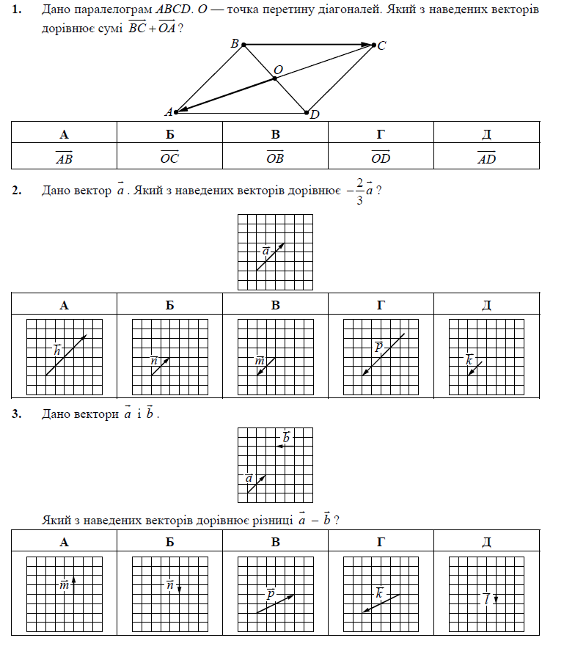
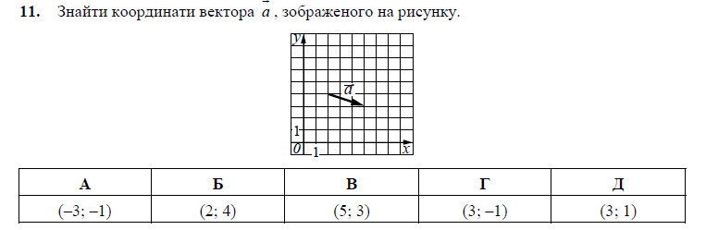
4.

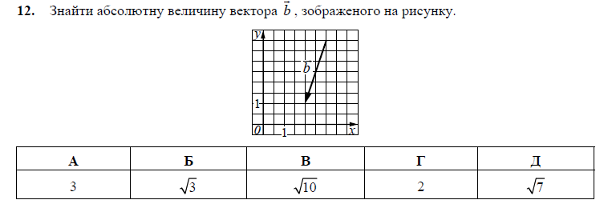
5.
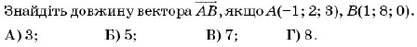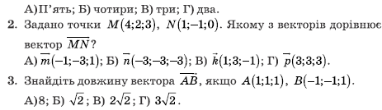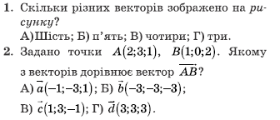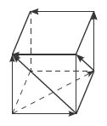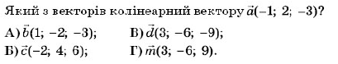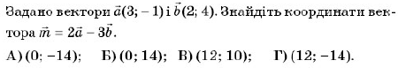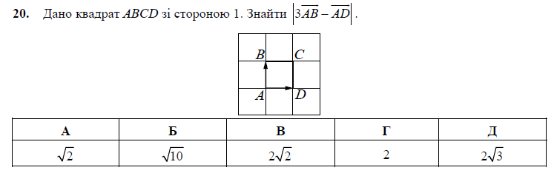
6.
7.
8.
9.
10.
11.
12.
13.
14.
15. При яких значеннях п вектори $\overline{а}$(1; -1; n) і $\overline{b}$(n; 1; n) колінеарні?
а) Ні при яких; б) при n = -1; в) при п = 1; г) при п = ±1.

